Готовность преподавателей высшей школы к использованию цифровых технологий в учебном процессе
Елена Борисовна Манузина¹, Анастасия Юрьевна Чуфенёва², Светлана Ивановна Артемьева³
1. Алтайский государственный гуманитарно-педагогический университет им. В.М. Шукшина, кафедра педагогики и психологии, г. Бийск, Российская Федерация,
2. Алтайский государственный гуманитарно-педагогический университет им. В.М. Шукшина, кафедра педагогики и психологии, г. Бийск, Российская Федерация,
3. Московский государственный университет технологий и управления им. К.Г. Разумовского (ПКУ), г. Москва, Российская Федерация,

Аннотация: Цифровизация системы образования накладывает определенные обстоятельства не только на организацию образовательного процесса и подготовку востребованных специалистов в современном мире, но и к навыкам преподавателя в области информационно-коммуникационных технологий. В рамках данной статьи проведен анализ российских и зарубежных подходов к определению набора цифровых компетенций, необходимых современному преподавателю высшей школы.
Целью данного исследования становится определение объективного диагностического инструментария для выявления уровня цифровых компетенций у преподавателей высших учреждений.
На основе анализа российского и зарубежного опыта развития цифровых компетенции у педагогов, в том числе преподавателя высшей школы, был разработана внутренняя анкета для оценки уровня сформированности необходимых цифровых навыков. Сбор данных осуществлялся посредством онлайн-опроса преподавателей по структурированной анкете. Анкетирование преподавателей вуза было проведено с целью выявления готовности к использованию цифровых технологий в учебном процессе.
Полученные в ходе анкетирования данные позволили получить объективную информацию об уровне сформированности цифровых компетенций у преподавателей и их готовности к использованию цифровых инструментов и технологий в учебном процессе.
Преподаватели вуза продемонстрировали высокие результаты по таким компетенциям, как использование цифровых решений для эффективного общения студентов по учебным заданиям; создание собственных цифровых ресурсов; создание и модификация цифровых учебных материалов, включение студентов в групповую работу с использованием интернета, в том числе онлайн-сервисов для совместной проектной деятельности; учет индивидуальных особенностей и потребностей студентов в образовательном процессе; обмен идеями и материалами с коллегами из других образовательных организаций, в том числе посредством облачных систем, повышение квалификации посредством онлайн-обучения.
Ключевые слова: цифровая грамотность, цифровизация образования, информационные технологии, компетенций.
Введение. В современном мире цифровая грамотность служит катализатором непрерывного развития, так как содействует самообразованию и приобретению других важных жизненных навыков гражданина информационного общества, потребителя электронных услуг. Во всех странах мира осознают преимущества, которые дает грамотное использование современных информационных и коммуникационных технологий, в том числе в сфере образования. Сюда входят: совершенствование процессов обучения, повышение образовательных результатов обучающихся, их учебной мотивации, расширение сферы коммуникации, в процессе выполнения совместных проектов [8, 11]. В связи с этим система образования выступает первоочередным этапом широкого распространения и общедоступности информационных технологий в сфере подготовки будущих специалистов.
Повсеместное распространение цифровых устройств и обязанность помочь обучающимся стать компетентными в области цифровых технологий требуют от педагогов развития их собственной цифровой компетентности. В связи с этим в учебных заведениях по всему миру предпринимаются меры для повышения квалификации преподавателей в сфере новейших образовательных технологий. Однако, несмотря на предпринимаемые усилия, направленные на развитие профессиональных цифровых навыков у педагогического персонала в высших учебных заведениях, имеющиеся данные свидетельствуют о том, что цифровая квалификация преподавателей по-прежнему остается достаточно невысокой [3]. Проблема усугубляется отсутствием четкого понимания того, что должно включать понятие педагогической цифровой компетентности, и какие условия позволят успешно развивать необходимые цифровые навыки у преподавателей высшей школы.
В российской модели [5, 7] цифровая компетентность педагогов ассоциируется с умениями преподавателей использовать в своей профессиональной практике информационно-коммуникационные технологии в сочетании с осознанием их значимости для стратегии обучения. В качестве основополагающих компонентов выступают такие базовые навыки в области информационно-коммуникационных технологий, как общепользовательская компетентность, общепедагогическая компетентность, предметно-педагогическая компетентность [1].
Согласно Европейской модели цифровых компетенций педагогов Digital Competence of Educators (DigCompEdu) акцент делается на то, что педагоги нуждаются в наборе цифровых компетенций, специфичных для их профессии, чтобы иметь возможность использовать потенциал цифровых технологий для улучшения инновационной составляющей в сфере образования [9, 12, 15]. Модель ориентирована на педагогов всех уровней образования, от раннего детства до высшего образования и образования взрослых, включая общую и профессиональную подготовку, образование с особыми потребностями [3, 4, 10, 13].
Детальный анализ обозначенных выше направлений дает представление о том, какими цифровыми компетенциями должен обладать современный педагог для того, чтобы эффективно использовать потенциала цифровых инструментов в образовательной среде, какие навыки использования цифровых технологий необходимо развивать у детей и молодежи в условиях цифрового общества. Только четкое понимание, какие именно цифровые компетенции необходимы современному преподавателю для того, чтобы быть востребованным в информационном образовательном пространстве позволит вывести подготовку будущих специалистов на более качественный уровень (2, 14).
Актуальность обозначенной выше проблемы позволила сформулировать цель исследования: диагностика уровня цифровой компетентности у преподавателей высшей школы.
Для реализации намеченной цели предполагалось решить следующие задачи:
- провести анкетирование преподавателей вуза с целью выявления готовности к использованию цифровых технологий в учебном процессе;
- проанализировать результаты опроса и сделать выводы.
Методы. На основе анализа российского и зарубежного опыта развития цифровых компетенции педагога был разработан внутренний инструментарий для оценки уровня сформированности необходимых цифровых навыков. При составлении анкеты был сделан акцент на следующие цифровые педагогические компетенции:
- обучение возможностям цифрового общения со студентами и коллегами;
- развитие навыков обмена и создания материалов с преподавателями в облачных системах;
- использование компьютера для создания учебных материалов и адаптации имеющихся;
- оценка достоверности информации;
- использование цифровых технологий в учебном процессе и отслеживание онлайн активности учащихся;
- использование цифровых инструментов для оценки и отслеживания прогресса студентов и необходимости их дополнительной поддержки;
- творческое использование цифровых технологий для решения учебных задач [6, 13].
Сбор данных осуществлялся методом онлайн-опроса преподавателей по структурированной анкете, включающей закрытые вопросы.
Результаты.
С целью выявления уровня цифровой компетентности у преподавателей Алтайского государственного гуманитарно-педагогического университета имени В.М. Шукшина было проведено анкетирование профессорско-преподавательского состава (далее ППС).
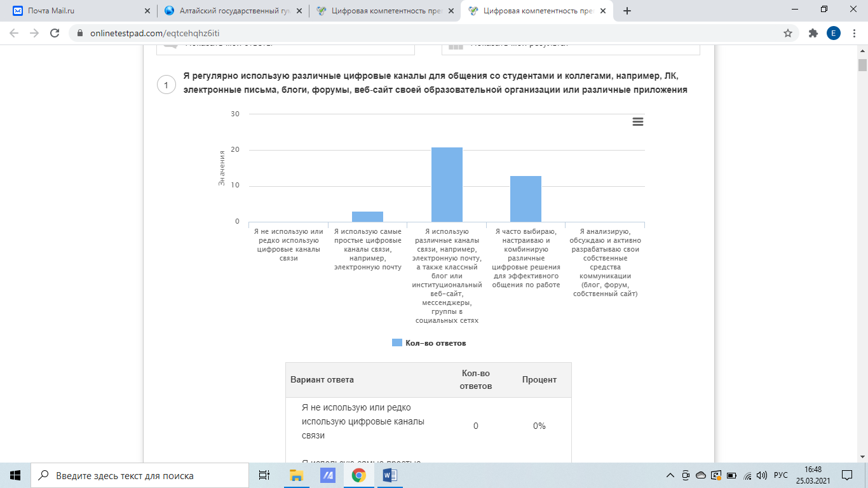
Рис. 1. Использование ППС цифровых каналов для общения со студентами и коллегами.
Анализ результатов по первому вопросу показал, что преподаватели регулярно используют различные цифровые каналы для общения со студентами и коллегами, а также профессиональными сообществами. 56,76 % педагогов используют различные каналы связи, например, электронную почту, а также классный блог или институциональный веб-сайт, мессенджеры, группы в социальных сетях. 35,14 % часто выбирают, настраивают и комбинируют различные цифровые решения для эффективного общения в рамках профессиональной деятельности. И только 8,11 % педагогов используют самые простые цифровые каналы связи, например, электронную почту. В качестве перспективы использование различных цифровых каналов для общения со студентами и коллегами можно предложить разработку своих собственных средств коммуникации (блог, форум, собственный сайт), так как данный выбор пока составил 0 %.
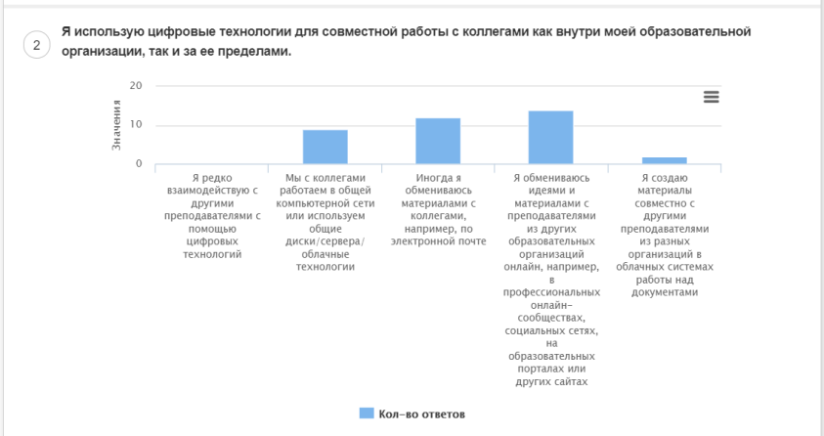
Рис. 2. Использование ППС цифровые технологии
Преподаватели регулярно используют в своей профессиональной деятельности цифровые технологии для организации совместной работы с коллегами, как внутри своей организации, так и за ее пределами. 37,84 % педагогов в режиме онлайн обмениваются идеями и материалами с преподавателями из других образовательных организаций, профессиональных онлайн-сообществах, социальных сетях, на образовательных порталах или других сайтах. 32,43 % обмениваются материалами по электронной почте. 24,32 % общении с коллегами работают в общей компьютерной сети или используют общие диски (сервера), облачные технологии. 5,41 % создают материалы совместно с другими преподавателями из разных организаций в облачных системах работы с документами.
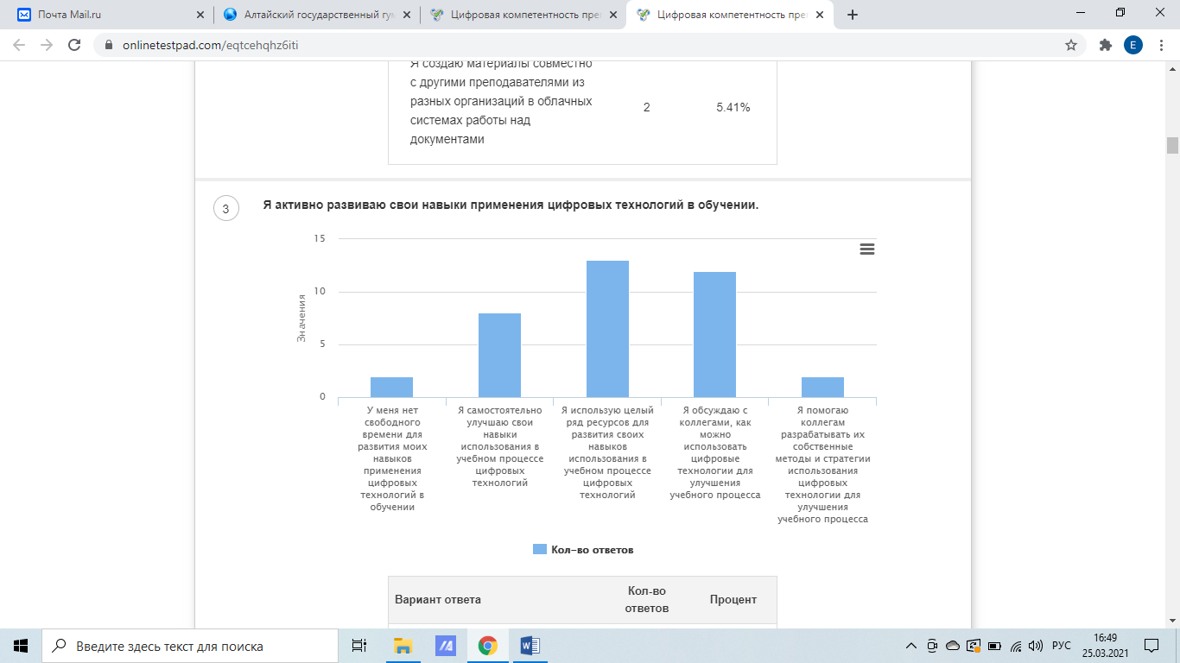
Рис. 3. Развитие ППС навыков применения цифровых технологий в обучении.
Около трети преподавателей (37,84 %) обсуждают с коллегами, как можно использовать цифровые технологии для улучшения учебного процесса или помогают коллегам разрабатывать их собственные методы и стратегии использования цифровых технологий. 35,14 % педагогов используют ряд ресурсов для развития своих навыков использования в учебном процессе цифровых технологий. 21,62 % самостоятельно улучшают свои навыки использования в учебном процессе цифровых технологий. Но только 5,41 % помогают коллегам разрабатывать их собственные методы и стратегии использования цифровых технологии для улучшения учебного процесса. Подобная практика наиболее характерна для преподавателей, обладающих высоким уровнем цифровой компетентности.
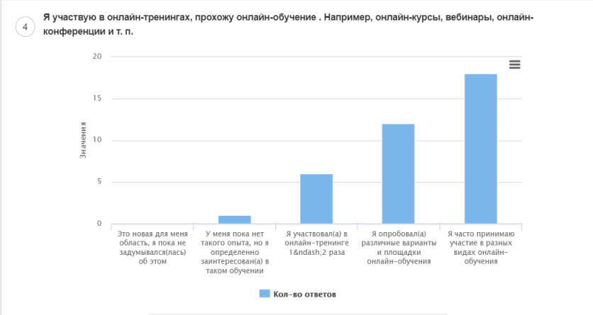
Рис.4. Участие ППС в онлайн-обучении
Большая часть преподавателей отмечают, что опробовали различные варианты и площадки онлайн-обучения (32,43 %) или часто принимают участие в разных видах онлайн-обучения (48,65 %), участвовали в онлайн-тренинге 1-2 раза (16,22 %). И только 2,7 % пока не имеют такого опыта, но заинтересованы в таком обучении.
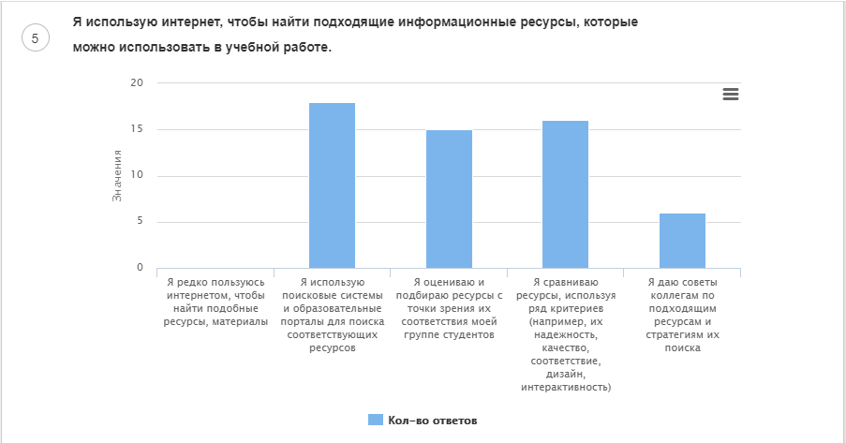

Рис.5. Использование ППС интернет для поиска информационных ресурсов
Преподаватели отметили, что регулярно использую поисковые системы и образовательные порталы для поиска соответствующих ресурсов (48,65 %), сравнивают различные образовательные ресурсы, используя ряд критериев (надежность, качество, соответствие, дизайн, интерактивность) - 43,24 % преподавателей, оценивают и подбирают ресурсы с точки зрения их соответствия уровню подготовки студентов (40,54 %). Однако 16,22 % респондента отмечают, что достаточно редко дают советы коллегам по подходящим ресурсам и стратегиям их поиска.
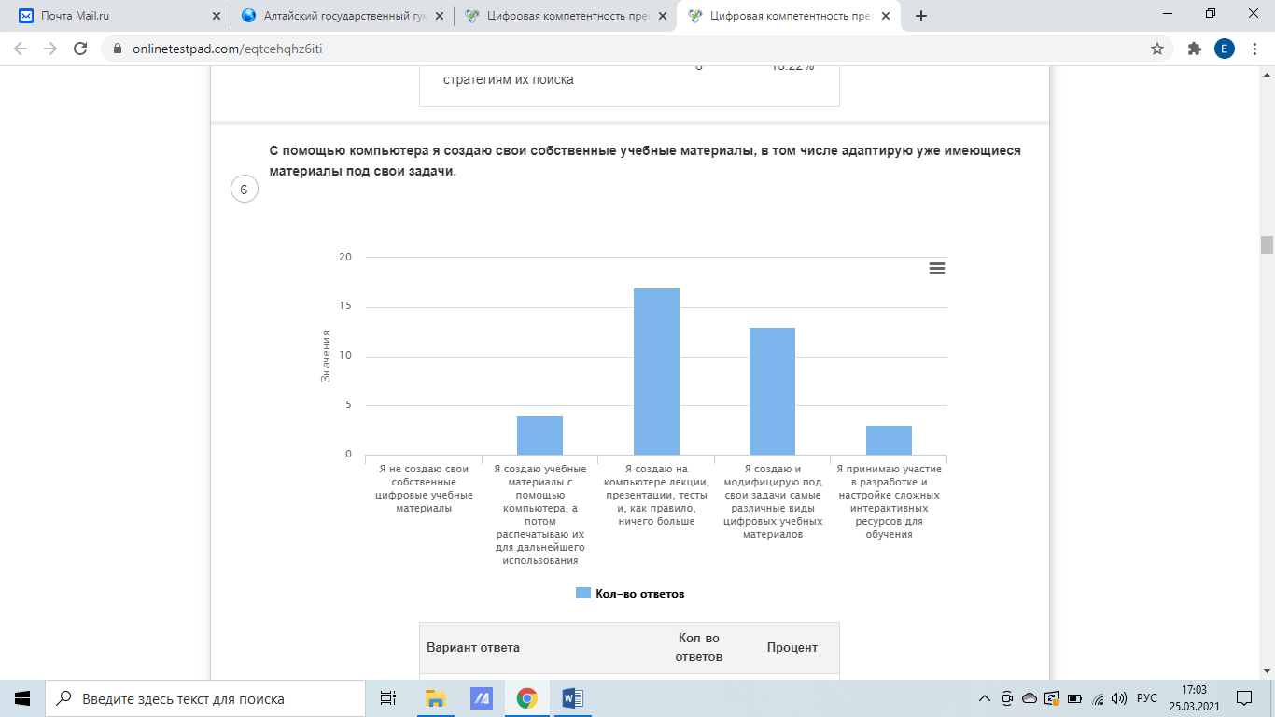
Рис.6. Разработка ППС собственных учебных материалов
Преподаватели вуза активно используют компьютер для создания учебных материалов или адаптации уже имеющихся. Создают на компьютере лекции, презентации, тесты (45,95 %), создают и модифицируют под свои задачи самые различные виды цифровых учебных материалов (35,14 %), создают учебные материалы с помощью компьютера, а потом распечатываю их для дальнейшего использования (10,81 %). Принимают участие в разработке и настройке сложных интерактивных ресурсов для обучения (8,11 %), в основном преподаватели, ведущие технические дисциплины, в том числе ИКТ.
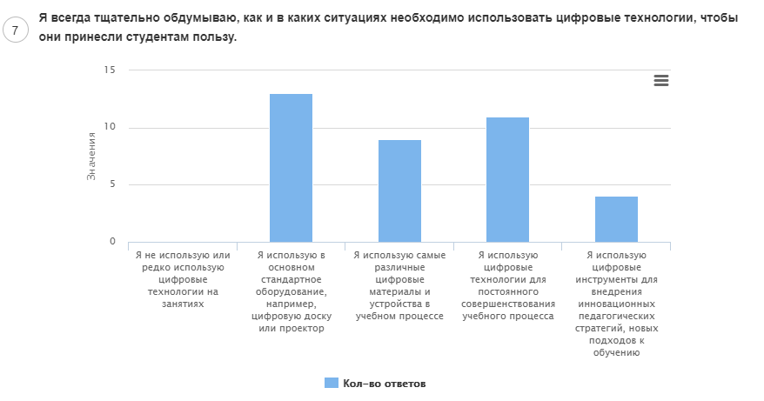
Рис. 7. Использование ППС цифровых технологии для решения образовательных задач
Преподаватели вуза отметили, что используют в основном стандартное оборудование (цифровую доску, проектор, компьютер) (35,14 %), реализуют цифровые технологии для постоянного совершенствования учебного процесса (29,73 %), используют самые различные цифровые материалы и устройства в учебном процессе (24,32 %), используют цифровые инструменты для внедрения инновационных педагогических стратегий, новых подходов к обучению (10,81 %).
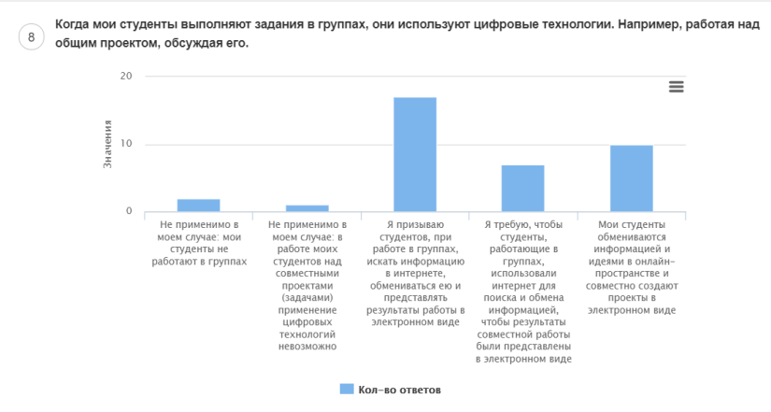
Рис. 8. Использование ППС цифровых технологии в групповой работе
Большая половина преподавателей (45,95 %) требуют от студентов, работающих в группах, искать информацию в интернете, обмениваться ею и представлять результаты работы в электронном виде, 18,92 % используют интернет для поиска и обмена информацией, чтобы результаты совместной работы были представлены в электронном виде. Педагоги с опытом использования цифровых технологий в преподавательской деятельности активнее вовлекают студентов в создание проектов в электронном виде (27,03 %). И только 8,11 % считают, что групповая работа не применима в условиях аудиторного обучения.

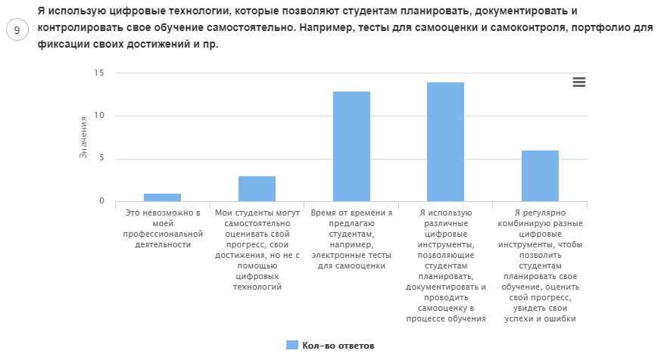
Рис. 9. Использование ППС цифровых технологии на разных этапах обучения
Более трети преподавателей (37,84 %) отметили, что используют цифровые технологии, которые позволяют студентам планировать, документировать и контролировать свое обучение самостоятельно (тесты для самоконтроля). 35,14 % - педагогов периодически предлагают студентам электронные тесты для самооценки. Регулярно комбинируют разные цифровые инструменты, чтобы позволить обучающимся планировать свое обучение, оценить свой прогресс, увидеть свои успехи и ошибки (16,22 %). 10,81 % считают невозможным самостоятельно оценивать свой прогресс, свои достижения, в том числе с помощью цифровых технологий.
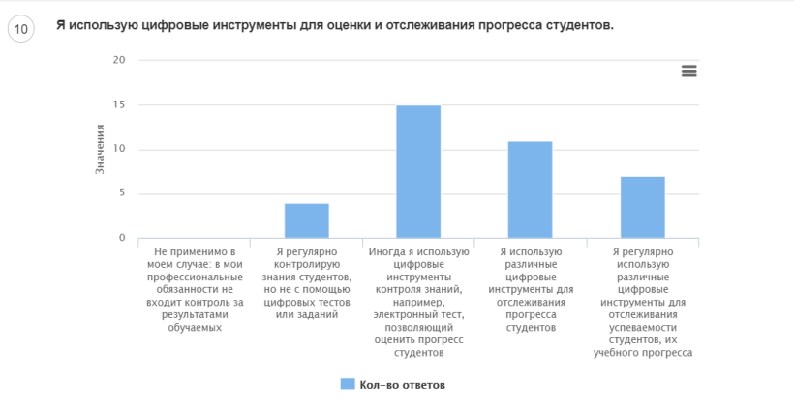
Рис. 10. Использование ППС цифровых технологии на этапе контроля результатов обучения
Преподаватели анализируют все доступные данные, чтобы определить, кто из студентов нуждается в дополнительной поддержке и помощи. Используют различные цифровые инструменты для отслеживания прогресса студентов (29,73 %), регулярно используют различные цифровые инструменты для отслеживания успеваемости студентов, их учебного прогресса (18,92 %). Иногда используют цифровые инструменты контроля знаний (электронный тест) - 40,54 % респондентов. Однако 10,81 % контролирую знания студентов не использую цифровые тесты или задания.

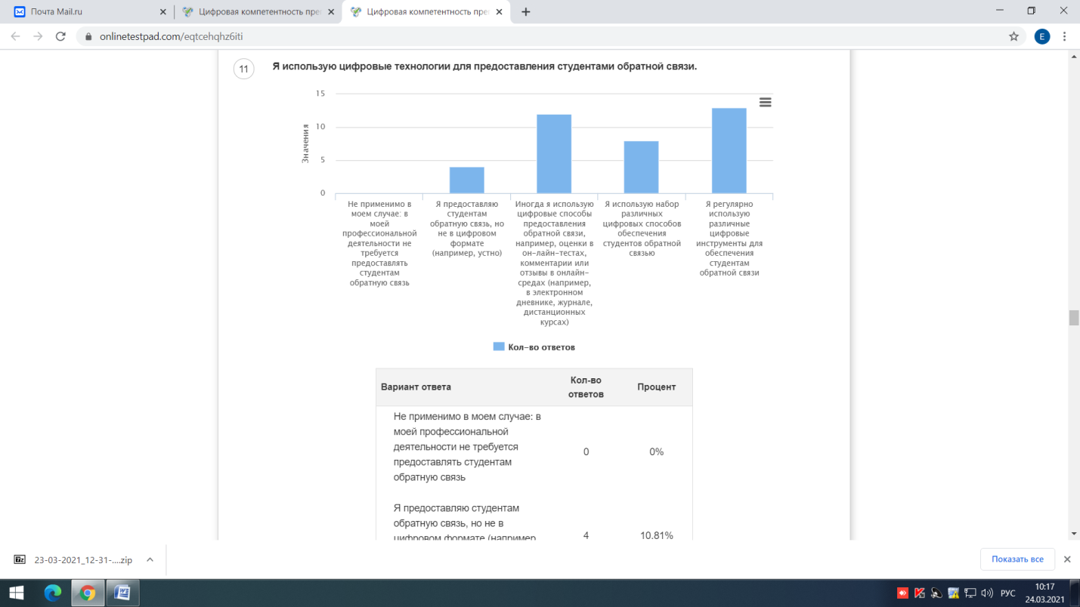
Рис. 11. Использование ППС цифровых технологии для установления обратной связи
Более половины преподавателей используют цифровые инструменты для оценки и отслеживания прогресса обучающихся. Регулярная работа с различными цифровыми инструментами для обеспечения студентам обратной связи характерна для 33,33 % преподавателей вуза, используют набор различных цифровых способов обеспечения студентов обратной связью (20,51 %). Иногда используют цифровые способы предоставления обратной связи (оценки в онлайн-тестах, комментарии или отзывы в онлайн-средах и др.) - 35,9 % педагогов. 10,26 % предоставляют студентам обратную связь, но не в цифровом формате (письменно, устно, графически).
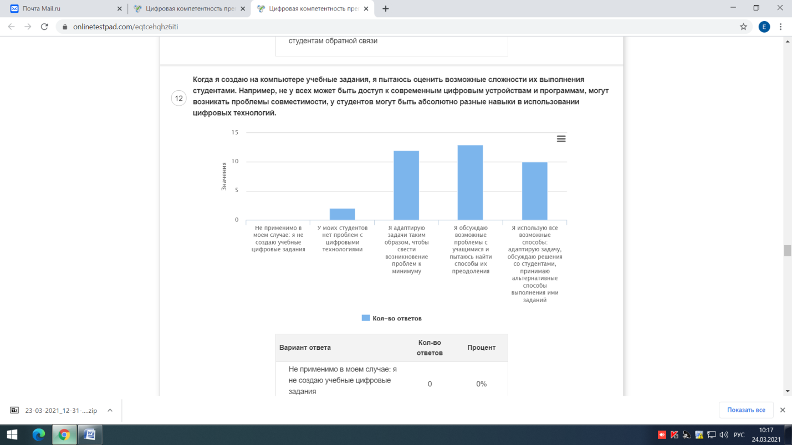
Рис. 12. Учет ППС уровня цифровых умений студентов
Педагоги отмечают, что анализируют все доступные данные, чтобы определить, кто из студентов нуждается в дополнительной поддержке, помощи со стороны преподавателя. Обсуждают возможные проблемы со студентами и пытаются найти способы их преодоления 38,46 % педагогов, адаптируют задачи таким образом, чтобы свести возникновение проблем к минимуму - 30,77 % опрошенных респондентов. Комплексно используют все возможные способы поддержки и помощи студентов (адаптируют задачу, обсуждают решения со студентами, принимают альтернативные способы выполнения заданий) - 25,64 % преподавателей. И только 5,13 % отмечают, что у студентов нет проблем с цифровыми технологиями.
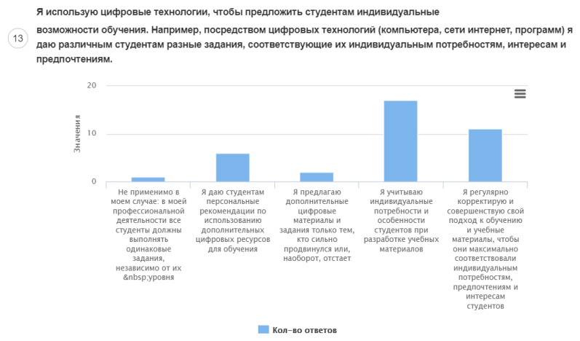
Рис. 13. Использование ППС цифровых технологии для учета индивидуальных особенностей
Преподаватели используют в своей профессиональной деятельности цифровые технологии, чтобы предложить учащимся индивидуальные возможности обучения. Учитывают индивидуальные потребности, предпочтения и интересы студентов при разработке учебных материалов 48,72 % педагогов, регулярно корректируют и совершенствуют свой подход к обучению и учебные материалы, чтобы они максимально соответствовали индивидуальным потребностям и интересам студентов - 28,21 % опрошенных. Предлагают студентам персональные рекомендации по использованию дополнительных цифровых ресурсов для обучения 15,38 % дают дополнительные цифровые материалы и задания только тем, кто сильно продвинулся или, наоборот, отстает 5,13 % педагогов. 2,56 % считают, что индивидуальный подход неприменим, так как все студенты должны выполнять одинаковые задания, независимо от их уровня.
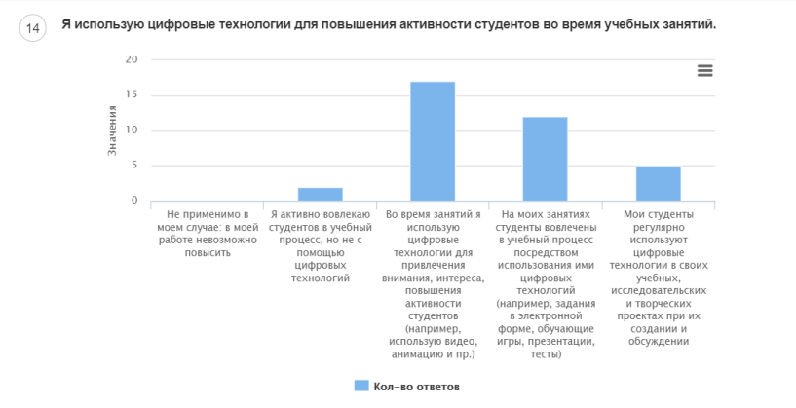
Рис. 14. Использование ППС цифровых технологии для активизации учебно-познавательной деятельности студентов
Было выявлено, что цифровые технологии систематически используются преподавателями вуза с целью вовлечения студентов в активную деятельность во время учебных занятий. Почти половина педагогов используют во время занятий цифровые технологии для привлечения внимания, интереса, повышения активности студентов (видео, анимацию и пр.) - 46,15 %. Вовлекают студентов в учебный процесс посредством использования ими цифровых технологий (задания в электронной форме, обучающие игры, презентации, тесты) - 33,33 %. 12,82 % респондентов отметили, что регулярно используют цифровые технологии в проектах при их создании и обсуждении. 5,13 % считают, что повышать активность студентов можно другими средствами не использую цифровые технологии.
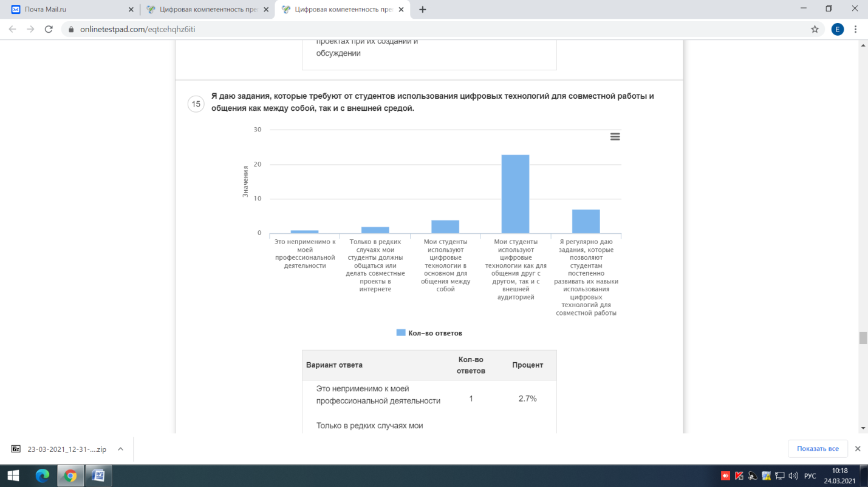
Рис. 15. Использование ППС цифровых технологий для совместной работы и общения студентов
61,54 % преподавателей создают условия для использования цифровых технологий для общения как друг с другом, так и с внешней аудиторией. 17,95 % отмечают, что регулярно дают задания, которые позволяют студентам постепенно развивать их навыки использования цифровых технологий для совместной работы. 5,13 % педагогов констатировали, что только в редких случаях студенты должны общаться или делать совместные проекты. 12,82 % утверждают, что студенты используют цифровые технологии в основном для общения между собой. 2,56 % считают, что это неприменимо к их профессиональной деятельности.
Обсуждение Результаты проведенного исследования демонстрируют готовность преподавателей вуза к использованию цифровых технологий.
- Преподаватели активно пользуются цифровыми вариантами общения. Компетентность педагогов в сфере применения цифровых технологий проявляется не только в их способности использовать ИКТ-технологии в образовательном процессе, но и в сотрудничестве с коллегами. Это позволяет им вводить инновации в процесс преподавания и повышать свою квалификацию посредством онлайн-обучения.
- Педагоги продемонстрировали умения оценивать образовательные ресурсы, а также модифицировать, создавать и обмениваться цифровыми ресурсами, материалами, соответствующими целям обучения, особенностям группы студентов и стилю преподавания.
- У преподавателей сформированы компетенции в сфере создания, планирования и внедрения цифровых технологий на разных этапах обучения. Они активно проектируют собственные цифровые ресурсы, а также создают условия для того, чтобы студенты работали в командах и использовали при этом интернет, в том числе онлайн-сервисы для совместной проектной деятельности.
- Использование ППС цифровых технологий позволяет развивать методы оценивания обучающихся (цифровые инструменты для оценки и отслеживания прогресса студентов)
- Использование цифровых технологий способствует индивидуализации обучения и адаптации учебной деятельности под уровень развития компетенций студентов, их интересы и потребности.
Анализ полученных результатов не противоречит данным полученным по итогам социологического исследования аналитического центра НАФИ в 2019 году. Результаты измерения индекса цифровой грамотности продемонстрировали, что российские педагоги — и школьные учителя, и преподаватели вузов — обладают высоким уровнем цифровой грамотности — индекс цифровой грамотности существенно превышает среднероссийский уровень [6]. Однако результаты исследования показали различия в уровне готовности учителей школ и преподавателей вузов к использованию цифровых технологий в учебном процессе. Так, учителя школ значительно чаще обменивались идеями и материалами с педагогами из других образовательных организаций, посредством облачных систем. Исследования показали, что среди школьных учителей получена высокая доля, прошедших повышение квалификации посредством онлайн-обучения. Кроме этого значительная доля учителей учитывали индивидуальные особенности и потребности учащихся в учебном процессе, они чаще анализировали все имеющиеся источники информации, чтобы выявить тех, кому нужна дополнительная помощь и поддержка. На сегодняшний день согласно проведенного нами исследования преподаватели вузов также показывают высокие показатели, это обусловлено их систематическим повышением квалификации и самообразованием. Преподаватели вузов по-прежнему продемонстрировали высокие результаты по таким компетенциям, как использование цифровых решений для эффективного общения по учебным заданиям; создание собственных цифровых ресурсов; создание и модификация цифровых учебных материалов, включение студентов в групповую работу с использованием интернета, в том числе онлайн-сервисов для совместной проектной деятельности.
Проведенное нами исследование показало, что преподаватели высшей школы продемонстрировали достаточно высокий уровень готовности к использованию цифровых технологий в учебном процессе.
Заключение. На основе полученных данных было выявлено, что преподаватели вуза активно включаются в процесс взаимодействия «среда-преподаватель», они вносят разнообразие и интерес в учебную деятельность обучающихся, используемые электронные образовательные ресурсы, в том числе созданные педагогами, значительно расширяют образовательное пространство в рамках выбранного студентами профиля подготовки.
Только при постоянном взаимодействии «среда-преподаватель» можно говорить о реализации ключевых возможностей информационно-образовательной среды вуза для эффективного развития образовательного процесса и познавательного потенциала обучающего и обучающегося.
Список источников
- Картукова А.А. Цифровая образовательная среда как фактор профессионального развития педагога / А.А. Картукова // Цифровая образовательная среда: новые компетенции педагога: сборник материалов участников конференции. Санкт-Петербург: Международные образовательные проекты, 2019. – С. 8–11.
- Манузина Е.Б. Роль электронной информационно-образовательной среды вуза в условиях цифровизации образования / Е.Б. Манузина, Е.Г. Новолодская // Пути реализации концепции цифровой трансформации процессов в системе образования : сборник статей международной научно-практической онлайн-конференции 26 марта 2021 года. В 2 ч. Ч. 2 / ред. кол. : М. Жудро [и др.]. – Могилев : МГОИРО, 2021. – 563 c. – С 419-421
- Потемкина Т.В. Зарубежный опыт разработки профиля цифровых компетенций учителя / Т.В. Потемкина // Научное обеспечение системы повышения квалификации кадров. 2018. № 2. С. 25. Структура ИКТ-компетентности учителей. Рекомендации ЮНЕСКО. [Электронный ресурс]. 2011. URL: https://unesdoc.unesco.org/ark:/48223/pf0000213475_rus (дата обращения: 18.05.2021).
- Скакунова В.А. К вопросу о зарубежных исследованиях понятия информационно-коммуникационной компетентности педагога // Научно-педагогическое обозрение. Pedagogical Review. - 2017. - 3 (17)- С. 178-184. – DOI 10.23951/2307-6127-2017-3-178-184
- Стратегии развития информационного общества в Российской Федерации на 2017 - 2030 годы, утвержденная указом Президента РФ от 9 мая 2017 г. № 203. – URL: http://www.consultant.ru/document/cons_doc_LAW_216363/ (дата обращения: 18.03.2021).
- Цифровая грамотность российских педагогов. Готовность к использованию цифровых технологий в учебном процессе./ Авторы: Т.А. Аймалетдинов, Л.Р. Баймуратова, О.А. Зайцева, Г.Р. Имаева, Л.В. Спиридонова. Аналитический центр НАФИ. – М.: Издательство НАФИ, 2019. – 84 с.
- Федеральный проект «Цифровая образовательная среда». – URL: https://strategy24.ru/rf/education/projects/natsionalnyy-proekt-obrazovanie (дата обращения: 18.05.2021)
- Jorgen From. Pedagogical Digital Competence-Between Values / Knowledge and Skills // Higher Education Studies. 2017. – Vol. 7, No. 2. – URL: http:// www.ccsenet.org /journal/index.php/hes/article/view/67799 (дата обращения: 18.05.2021)
- Krumsvik R. J. Teacher educators’ digital competence // Scandinavian Journal of Educational Research. 2014. – № 58 (3). – P. 269–280 (цифровые компетенции учителей)
- Männistö, M., Mikkonen, K., Vuopala, E., Kuivila, H.M., Virtanen, M., Kyngäs, H., & Kääriäinen M.). Effects of digital educational intervention on collaborative learning in nursing education: A quasi-experimental study. 2019 - URL: https://journals.sagepub.com/doi/abs/10.1177/2057158519861041 (дата обращения: 18.05.2021)
- Mezentseva, D.A, Dzhavlakh, E.S, Eliseeva, O.V, Bagautdinova, A.Sh. On the Question of Pedagogical Digital Competence // Высшее образование в России. 2020. – Т. 29. – № 11. – С. 88-97
- Ottestad G., Kelentric M., Gudmundsdottir G. B. Professional digital competence in teacher education. Nordic Journal of Digital Literacy. 2014. – № 9 (4). – P. 243–249
- Redecker, C. European Framework for the Digital Competence of Educators: DigCompEdu. Punie, Y. (ed). EUR 28775 EN. Publications Office of the European Union, Luxembourg, 2017
- Volkova N.V., Manuzina E.B., Novolodskaya E.G. Features of vocational training in the modernization of teacher education // Process Management and Scientific Developments: Materials of the International Conference (Birmingham, United Kingdom, February 6, 2020). – Birmingham: Scientific publishing house Infinity, 2020. – Volume 1. – ISBN 978-5-905695-83-4. – Р. 41-47. – DOI: 10.34660/INF.2020.5.54196
- Wastiau P., Blamire R., Kearney C., Quittre V., Gaer E. van de, Monseur C. The use of ICT in education: a survey of schools in Europe // European Journal of Education. 2013. – № 48. – P. 11–27

